Карточка Старо – Тахталинской сельской библиотеки
Козлова Зоя Михайловна

Название организации | Старо – Тахталинская сельская библиотека
Тип учреждения | Библиотека
Муниципальный район | Алькеевский
Город\поселок | село
Район города
Полный адрес | 422894, РТ, Алькеевский район, с.Старая Тахтала, ул.Ежевичная, д.88а
Телефон | -
Факс | -
E-mail | -
Сайт | -
График работы (с указанием обеденного перерыва) | Зимнее время: с 11 до 15 и с 19 до 21  Летнее время: с 11 до 15 и с 20 до 22  Выходной - вторник
Краткая история | Первая изба – читальня появилась в 1953 году и ее библиотекарем была Стрелкова Лариса Петровна. С 4 марта 1955 года Белова Екатерина Ивановна назначена заведующей Старо-Тахталинской библиотекой и проработала до 1 августа 1984 года. С 1 августа 1984 по сентябрь 1987 года – Падюшова Вера Алексеевна. С сентября 1987 года – Козлова Зоя Михайловна.
О деятельности организации | Деятельность библиотеки:  - обеспечение свободного доступа каждого гражданина к знаниям и информациям;  - развитие навыков работы с книгой через библиотечные уроки;  - формирование у читателей навыков нроавственных критерий, трудолюбия, взаимоуважения, экологическую культуру, интерес к здоровому образу жизни.
Фотография фасада учреждения | 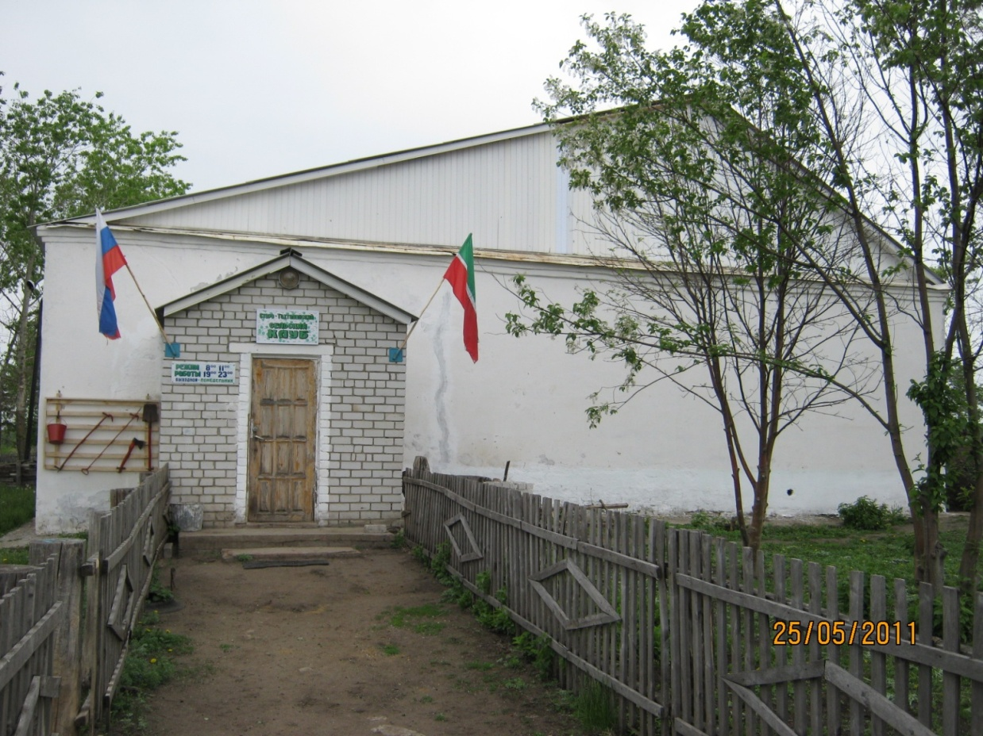
Подробная информация об организации | Помещение библиотеки находится в здании Дома культуры в центре села по улице Ежевичная, построеного в 1986 году. Здание каменное, отопление газовое. Площадь библиотеки 33 кв.м. Фонд составляет 9684 экземпляра, в том числе детская литература – 2711 экземпляров. В последнее время возрос спрос на периодические издания. Библиотека получает 9 наименований газет и 13 наименований журналов.

Ф.И.О. руководителя | Козлова Зоя Михайловна
Фотография руководителя | 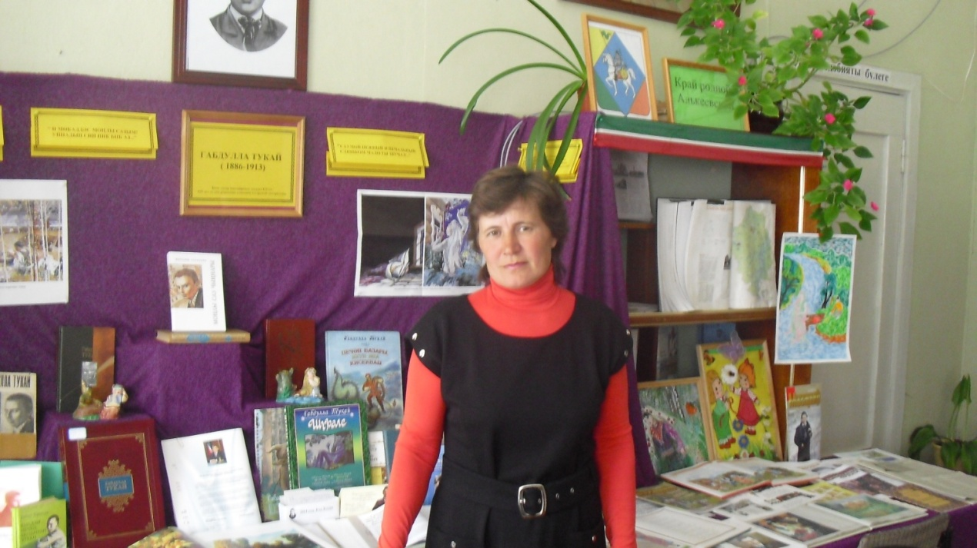
Должность | Ведущий библиотекарь
Адрес | 422894, РТ, Алькеевский район, с.Старая Тахтала, ул.Ежевичная, д.44
Телефон приемной | -
Факс | -
E-mail | -

